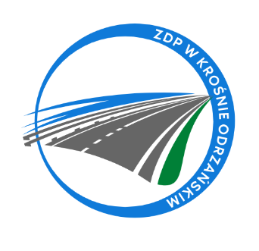
Zarząd Dróg Powiatowych w Krośnie Odrzańskim
ul. F. Chopina 5, 66-600 Krosno Odrzańskie
tel. 068 383 60 90, fax. 68 383 60 98
e-mail : sekretariat@zdp.powiatkrosnienski.pl

Krosno Odrzańskie, dnia 19.10.2023r.
ZDPIII.273.12.5.2023
Informacja o unieważnieniu postępowania

Zamawiający, Powiat Krośnieński - Zarząd Dróg Powiatowych w Krośnie Odrzańskim zawiadamia o unieważnieniu postępowania o udzielenie zamówienia publicznego pn.:
„Wykonanie oznakowania poziomego w ramach zadania: Wykonanie wyniesionego przejścia dla pieszych w ciągu drogi powiatowej nr 3102F
ul. Piastów (obręb przy nieruchomości nr 45) w m. Krosno Odrzańskie”.

Zamawiający unieważnia postępowanie, ponieważ cena najkorzystniejszej oferty przewyższa kwotę, jaką Zamawiający zamierza przeznaczyć na sfinansowanie zamówienia.
Kwota przeznaczona na sfinansowanie zamówienia wynosi 1.826,62 zł brutto (słownie: jeden tysiąc osiemset dwadzieścia sześć złotych 62/100), natomiast cena najkorzystniejszej oferty wynosi 3.690,00 zł brutto (słownie: trzy tysiące sześćset dziewięćdziesiąt złotych 00/100).

